資料４

インフラトレーニングセンター基本計画（案）

令和●年●月

目次

１．基本計画の位置づけ・・・・・・・・・１
今回委員会
２．基本理念・・・・・・・・・・・・・・３
３．基本的な考え方・・・・・・・・・・・３
４．研修計画・・・・・・・・・・・・・・４
５．施設整備計画・・・・・・・・・・・・４
第２回
委員会
以降
６．管理運営計画・・・・・・・・・・・・４
７．事業スケジュール・・・・・・・・・・４
８．目標値の設定・・・・・・・・・・・・４
９．基本方針の付属資料・・・・・・・・・４

１. 基本計画の位置づけ
1.1. 基本方針との関係
栃木県では、「栃木県建設産業担い手確保・育成方針」において、「担い手の確保」、「担い手の育成」及び「建設業の魅力発信」を３つの柱として掲げ、産学官が連携しながらこれらの取組を推進することとしている。
一方、建設産業を取り巻く環境は大きく変化しており、建設業従事者の減少や人材不足の深刻化に加え、技術・技能の継承やICT施工、BIM/CIM等の新技術への対応が求められている。
このため、「担い手の確保」、「担い手の育成」及び「建設業の魅力発信」の取組を相互に連携させながら、効果的かつ継続的に推進するための中核拠点として、インフラトレーニングセンターを整備する。
本計画は、「栃木県建設産業担い手確保・育成方針」に基づき、インフラトレーニングセンターの整備及び運営に関する基本的な方向性を示すものである。

1.2. インフラトレーニングセンターの位置付け
インフラトレーニングセンターは、本県における「建設業の魅力発信」、「人材確保」、「人材育成」及び「定着支援」を一体的に推進する中核拠点として位置付ける。
また、「栃木県建設産業担い手確保・育成方針」で掲げる「担い手の確保」、「担い手の育成」及び「建設業の魅力発信」の取組を推進する拠点として、産学官の連携のもと、未経験者の即戦力化や若手技術者の育成を通じて、次世代インフラを支える建設人材を継続的に輩出する人材供給拠点を形成する。
なお、インフラトレーニングセンターの位置付け及び役割のイメージは図1-1に示すとおりである。

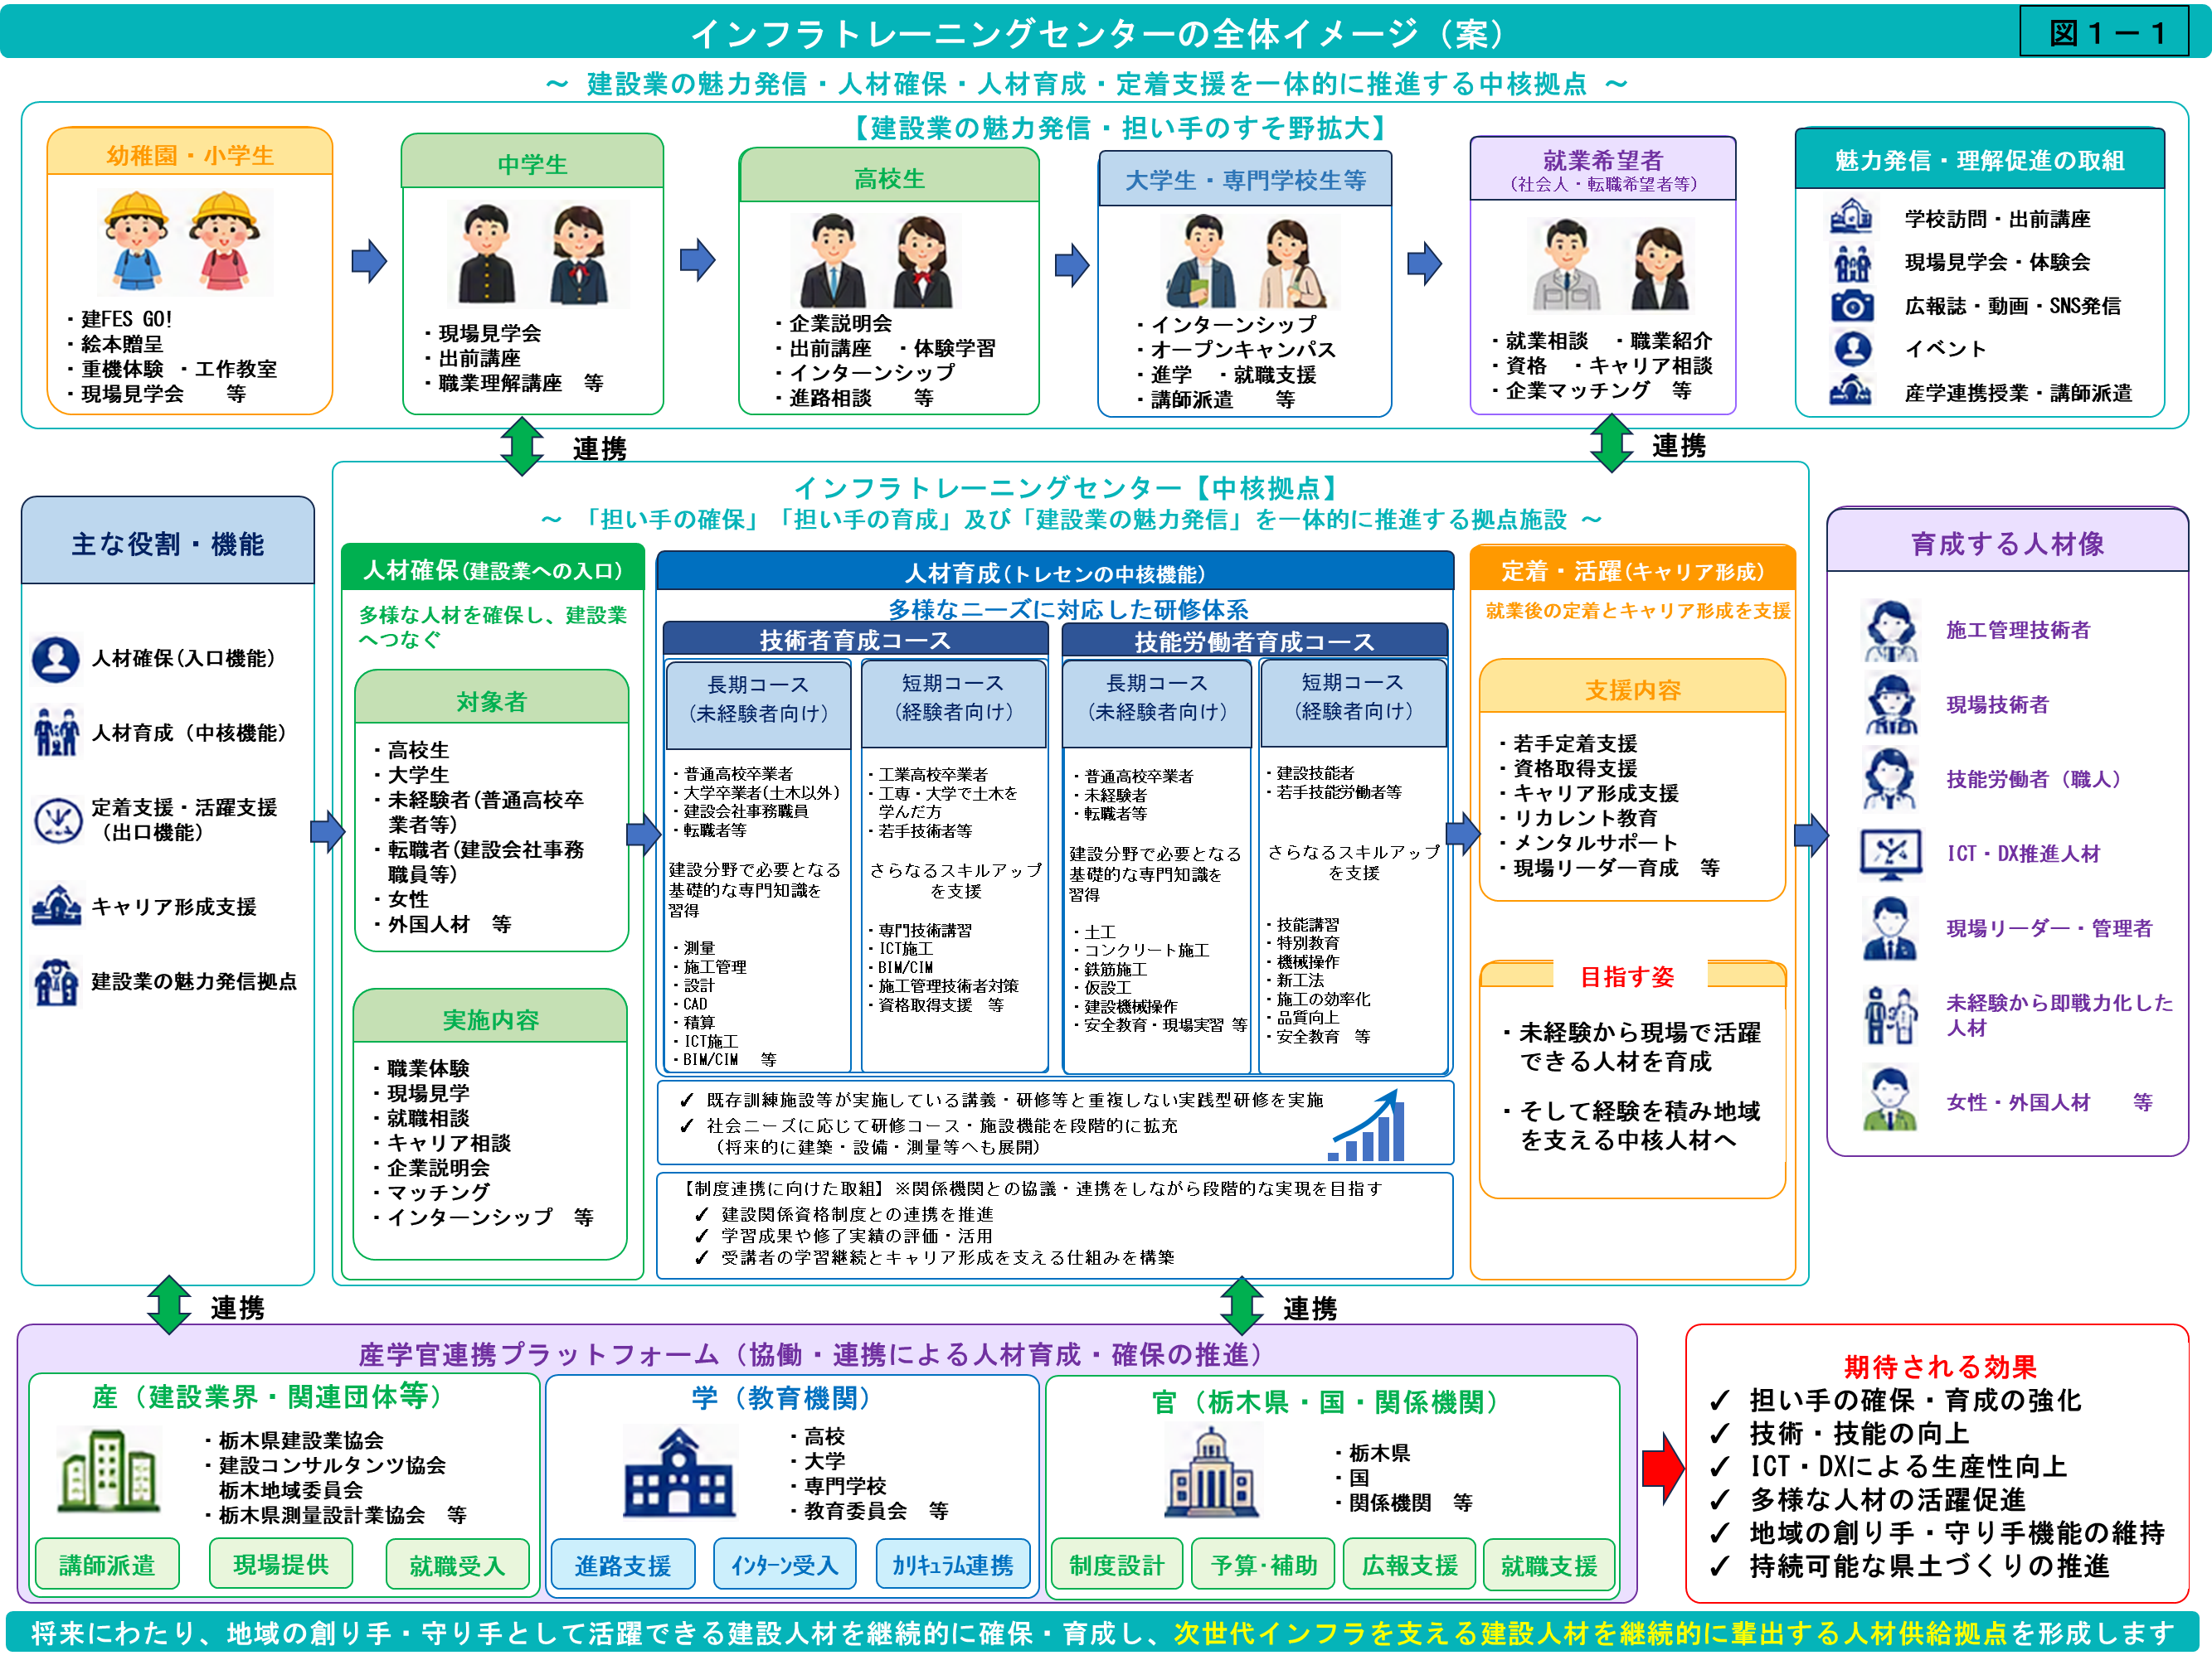

２. 基本理念
（目指す姿）
未経験者をはじめとする多様な人材が建設業へ円滑に入職し、技術・技能を習得しながら成長を重ね、将来的には地域の創り手・守り手として活躍できる中核人材を育成する仕組みを構築する。
また、「建設業の魅力発信」、「人材確保」、「人材育成」及び「定着支援」を一体的に推進するとともに、産学官の連携のもと、次世代インフラを支える建設人材を継続的に輩出する人材供給拠点を形成し、持続可能な建設産業の発展と安全・安心な県土づくりに貢献することを目指す。

３. 基本的な考え方
3.1. 基本的な考え方
インフラトレーニングセンターの整備及び運営に当たっては、「建設業の魅力発信」、「人材確保」、「人材育成」及び「定着支援」を一体的に推進する中核拠点として、次の考え方を基本とする。
・早期の運営開始を目指し、社会ニーズや技術革新等を踏まえながら、研修コースや施
設機能の段階的な拡充を図る。
・関係機関との連携のもと、認定職業訓練を核とした実践的かつ効果的な研修サービスの導入を目指す。
・既存訓練施設等との連携を図りながら、それぞれの強みを活かした実践的な研修を実施する。
・建設産業を取り巻く環境の変化や技術革新に対応し、多様なニーズに応じた事業展開を行う。
3.2. 制度連携に向けた取組
インフラトレーニングセンターの魅力向上及び受講促進を図るため、関係機関との連携のもと、インフラトレーニングセンターにおける学習成果や修了実績が、受講者の能力評価やキャリア形成に適切に反映される仕組みづくりを目指す。
また、受講者の学習意欲の向上やキャリア形成の支援、インフラトレーニングセンターの持続的な運営に向け、関係機関と連携しながら制度の構築及び調整を進め、制度連携の段階的な実現を図る。
そのため、次の事項について関係機関と連携しながら推進する。
・建設関係資格制度との連携や研修実績の活用等により、学習成果や修了実績が資格取得や能力評価、キャリア形成に活用される仕組みの構築
・教育機関や関係団体との連携による学習成果の評価・認定制度の構築
・インフラトレーニングセンターの持続的な運営に向けた支援制度及び運営手法の確立
・受講者の学習継続やキャリア形成を支援するための支援制度の創出
４章以降の内容について
第４章以降については、関係団体等との調整結果を踏まえながら、今後の検討委員会において、具体的な内容を整理する予定である。
研修計画及びカリキュラム等の詳細事項については、別途検討を行い、その結果を本計画に反映する。
４. 研修計画
インフラトレーニングセンターでは、認定職業訓練における普通課程及び短期課程の導入を基本として検討を進める。なお、研修体系、研修内容及び実施方法については、関係団体等の意見や今後の検討結果を踏まえ整理する。
５. 施設整備計画
インフラトレーニングセンターに求められる機能や事業内容を踏まえ、施設規模、導入施設及び整備手法について検討を行う。
また、整備に当たっては、単独施設による整備に加え、既存施設の活用や併設等を含めた効率的かつ効果的な整備手法について比較検討を行う。
６. 管理運営計画
持続可能な管理運営体制の構築に向けて、運営主体、運営方式及び関係機関との連携体制について整理する。
また、県、民間、関係団体による運営など、様々な運営手法について比較検討を行う。
７. 事業スケジュール
令和10年度の開校を目標として、計画策定から施設整備、管理運営体制の構築に至るまでの工程を整理する。
８. 目標値の設定
インフラトレーニングセンターの運営成果を把握し、継続的な改善につなげるため、開校後の運営方針の評価に必要となるKPI（重要業績評価指標）について整理する。
９. 基本方針の付属資料
・委員会関係の検討経過、設置要綱等
・各アンケート結果

